

ПРОФЕССИОНАЛЬНЫЙ СОЮЗ РАБОТНИКОВ НАРОДНОГО ОБРАЗОВАНИЯ И НАУКИ РОССИЙСКОЙ ФЕДЕРАЦИИ

**ПЕРВИЧНАЯ ПРОФСОЮЗНАЯ ОРГАНИЗАЦИЯ МУНИЦИПАЛЬНОГО БЮДЖЕТНОГО ОБЩЕОБРАЗОВАТЕЛЬНОГО УЧРЕЖДЕНИЯ «НОВОЗАРЬЕВСКАЯ ШКОЛА»**

**ПРОФЕССИОНАЛЬНОГО СОЮЗА РАБОТНИКОВ**

**НАРОДНОГО ОБРАЗОВАНИЯ И НАУКИ РОССИЙСКОЙ ФЕДЕРАЦИИ**

**СТАРОБЕШЕВСКОГО МУНИЦИПАЛЬНОГО ОКРУГА**

**В ДОНЕЦКОЙ НАРОДНОЙ РЕСПУБЛИКЕ**

**ОТЧЕТ О ПРОВЕДЕНИИ МЕРОПРИЯТИЙ ПО ОХРАНЕ ТРУДА В МБОУ «НОВОЗАРЬЕВСКАЯ ШКОЛА»**

**АДМИНИСТРАЦИИ СТРАРОБЕШЕВСКОГО РАЙОНА**

с. Новозарьевка, 2024 г.

Общая краткая оценка деятельности представителя Профсоюза по вопросам охраны труда первичной профсоюзной организации муниципального бюджетного общеобразовательного учреждения «Новозарьевская школа»

администрации Старобешевского района за 2022-2023 годы:

|  |  |  |  |
| --- | --- | --- | --- |
| №  пп | Показатели | Количество за период 2022-2023 г.г. | Кол-во  баллов (максимальное – 5) |
| 1 | Количество проведенных обследований (проверок)  Уполномоченным Профсоюза по охране труда | 23 | 5 |
| 1.1 | Составлено актов проведенных обследований (проверок) | 23 | 5 |
| 1.2 | Выявлено нарушений | 7 | 5 |
| 1.2.1 | из них реализовано | 7 | 5 |
| 2 | Количество проведенных обследований (проверок)  совместно с органами исполнительной власти в области промышленной безопасности и охраны труда | 3 | 5 |
| 2.1 | Составлено предписаний | 15 | 5 |
| 2.1.1 | из них реализовано | 7 | 5 |
| 3 | Выявлено нарушений требований законодательства об  охране труда | 0 | 5 |
| 4 | Участие в рассмотрении трудовых споров, связанных с условиями труда (в составе комиссии) | 0 | 5 |
| 5 | Участие в работе комиссий по расследованию несчастных случаев, происшедших в учреждении | 1 | 5 |
| 6 | Обеспеченность работников в учреждении спецодеждой, спецобувью и другими СИЗ, % | 100% | 5 |
| 7 | Количество должностных лиц, у которых осуществлена проверка знаний по вопросам охраны труда | 3 | 5 |
| 8 | Количество членов профсоюзного актива, обученных по вопросам охраны труда | 6 | 5 |
| 9 | Количество вопросов по охране труда, подготовленных и рассмотренных выборными профсоюзными органами | 12 | 5 |
| 10 | Наличие информации о работе уполномоченного на стенде по охране труда | ежемесячно обновляется | 5 |
| 11 | Наличие документации (планы работы, положение о комиссии, протоколы заседаний комиссии, акты проверок, отчеты) | в папке у председателя профкома и у представителя по охране труда | 5 |

Во исполнение Приказа управления образования администрации Старобешевского муниципального округа от «19» марта 2024 г. № 14_ совместно с администрацией был разработан и утвержден на заседании профсоюзного комитета (Протокол № 49 от 29.03.2024г.) план мероприятий ко Дню охраны труда под девизом: «Влияние изменения климата на безопасность и гигиену труда»:

|  |  |  |  |
| --- | --- | --- | --- |
| **№ п/п** | **Содержание мероприятий** | **Дата проведения** | **Ответственные** |
| 1 | Создание оргкомитета в школе для организации и проведения мероприятий ко Дню охраны труда | до 8.04. 2024 г. | Директор Метык Т.Н. |
| 2 | Распространение обращения Республиканского оргкомитета к работникам учреждений образования | до 10.04.2024 г | Оргкомитет школы |
| 3 | Размещение «Сферум» и на веб-сайте МБОУ «Новозарьевская школа» информации о подготовке, проведении и результатах мероприятий ко Дню охраны труда | апрель 2024 года | Директор Метык Т.Н., заместитель директора Ефремова Т.С., председатель ПК Колесникова О.В. |
| 4 | Проведение комплексных обследований и целевых проверок состояния охраны труда и безопасности жизнедеятельности в школе | 15-19 апреля 2024 года | Оргкомитет школы |
| 5 | Проведение совещания с трудовым коллективом и индивидуальных бесед на тему: «Влияние изменения климата на безопасность и гигиену труда» | апрель 2024 года | Директор Метык Т.Н., председатель ПК Колесникова О.В. |
| 6 | Обновление уголков, стендов ко Дню охраны труда | до 22.04.2024 г | Оргкомитет |
| 7 | Участие в конкурсе плакатов и постеров по охране труда среди сотрудников | до 19.04.2024 г | Оргкомитет |
| 8 | Проведение конкурса рисунков среди обучающихся на тему «Охрана труда глазами детей» | до 19.04.2024 г | Оргкомитет |
| 9 | Участие в викторине среди работников учреждений образования «Мы знаем охрану труда» | до 22.04.2024 г | Директор, председатель ПК, 2 участника |
| 10 | Проведение экскурсии по школе для обучающихся по вопросам охраны труда и безопасности жизнедеятельности | 22-25 апреля 2024 года | Директор, председатель ПК |
| 11 | Участие в проведении районного конкурса по охране труда «Лучший представитель Профсоюза по вопросам охраны труда» | 22.04.2024 г | Оргкомитет |
| 12 | Проведение классных часов по тематике Дня охраны труда 2024 для обучающихся | 22-26 апреля 2024 года | Оргкомитет |
| 13 | Проведение собрания трудового коллектива совместно с профсоюзным комитетом по улучшению условий труда «Как уменьшить последствия стресса и не допустить переутомления» | 22.04.2024 года | Директор, председатель ПК |
| 14 | Участие в совещании руководителей образовательных организаций и председателей ПК по подведению итогов Недели охраны труда | 26 апреля 2024 года | Директор, председатель ПК |

Фотоотчет о проведенных мероприятиях:

Наши стенды:

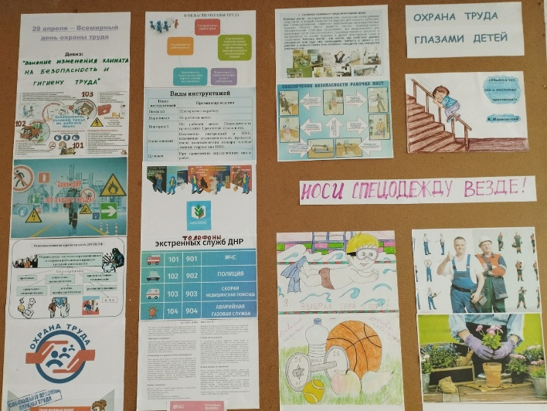 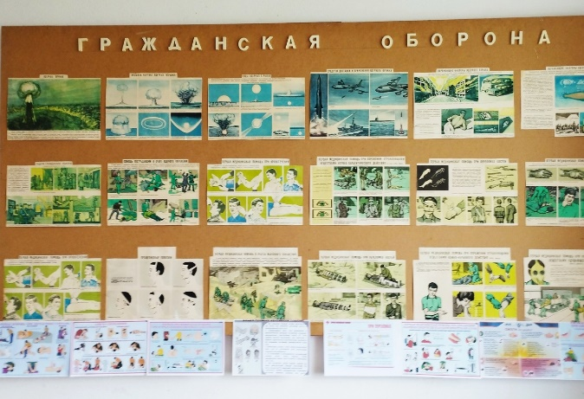 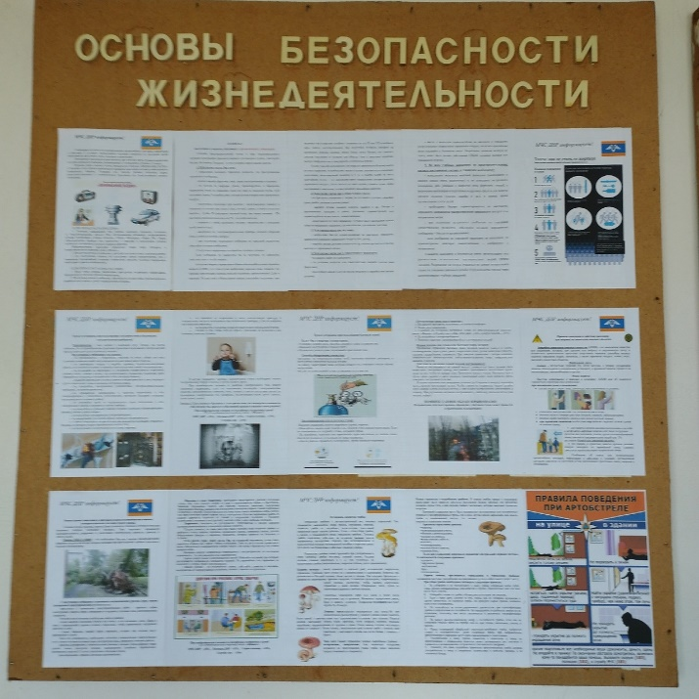 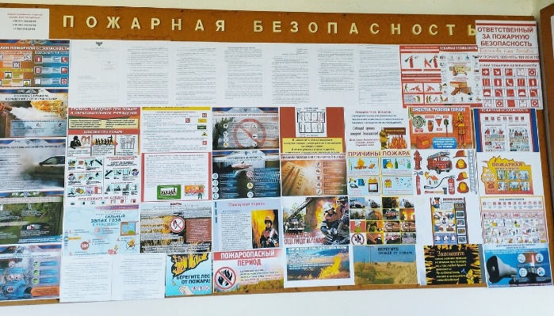

Победитель конкурса "Охрана труда глазами детей" - Айгюль Мамедова, 2 класс (слева)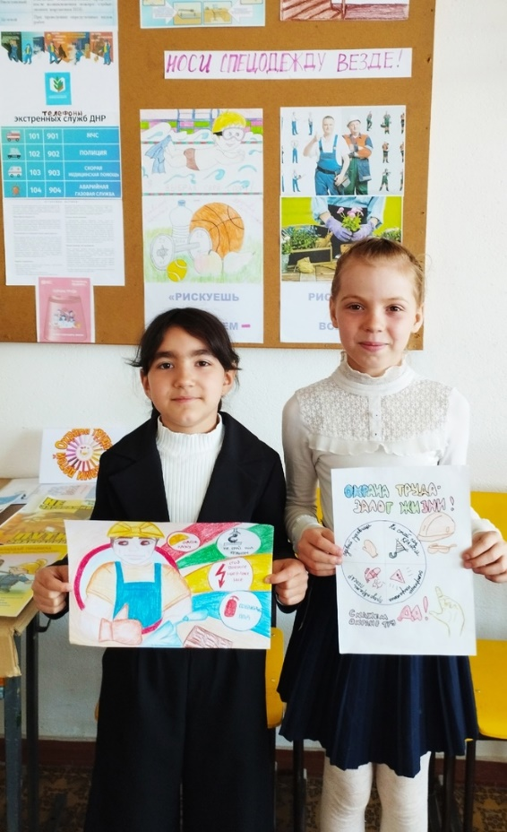

По

Победитель конкурса рисунков среди обучающихся на тему «Охрана труда глазами детей» ­ Айгюль Мамедова, 2 класс (слева)

Викторина «Весёлая охрана труда»:

О

Обновленные стендыоОоОо По\ Победитель конкурса "Охрана труда глазами детей" - Айгюль Мамедова, 2 класс (слева)

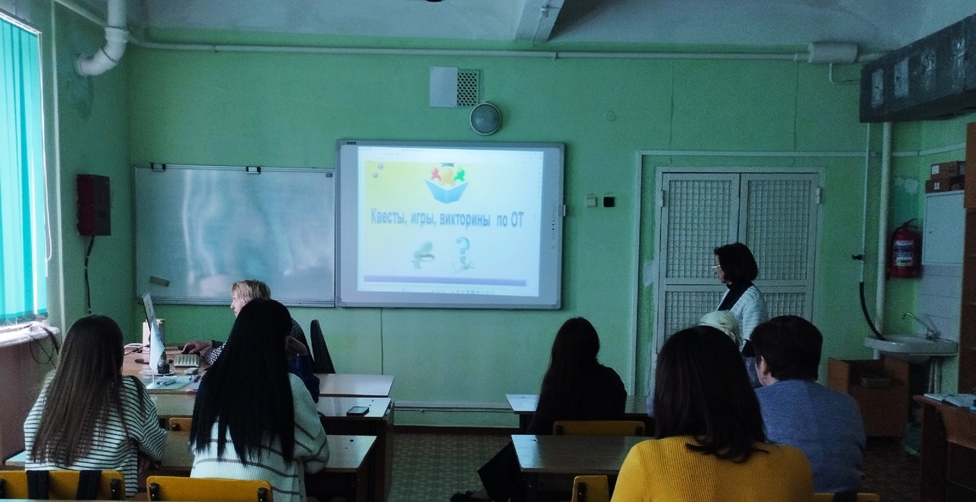

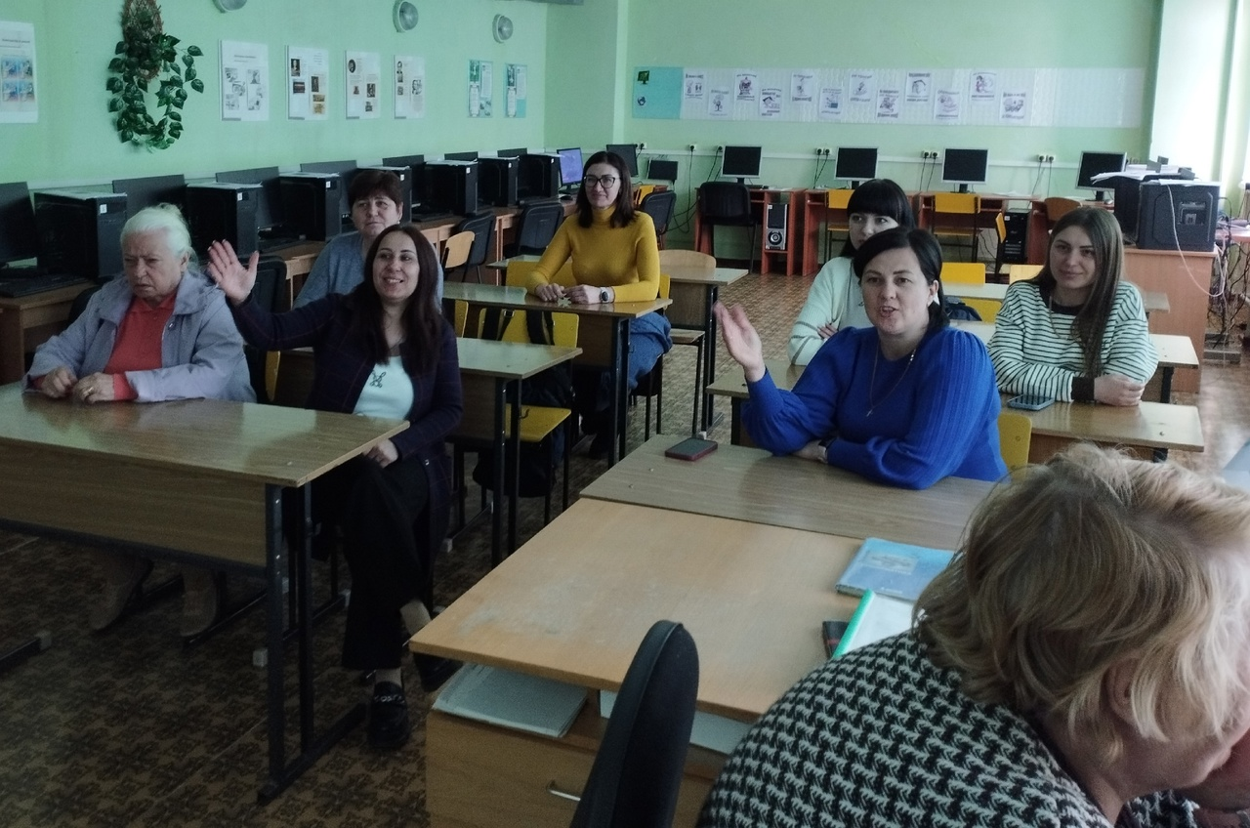

Уголок безопасности в 7 классе: Проверка наличия и использования спецодежды: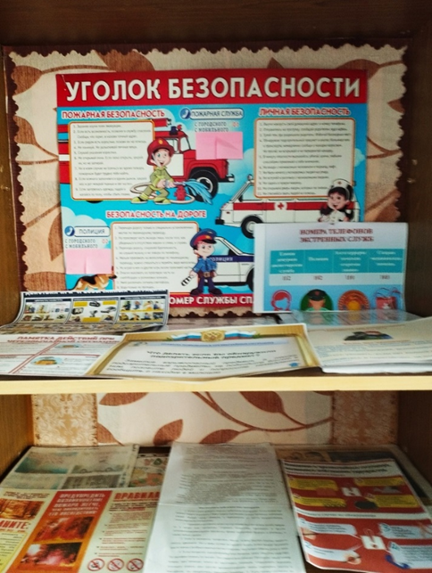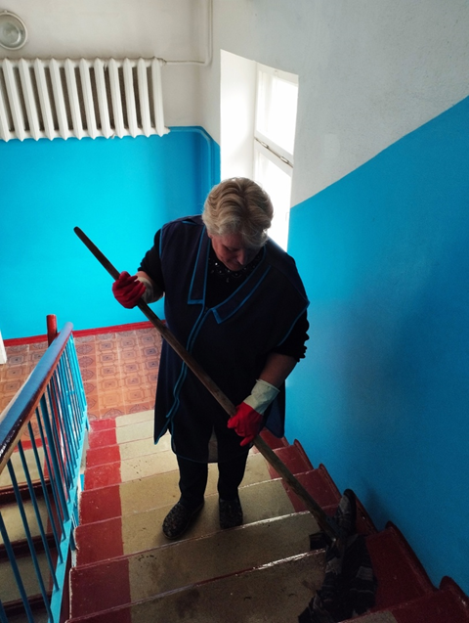

Классный час на тему «Пожароопасные ситуации» в 7 классе:

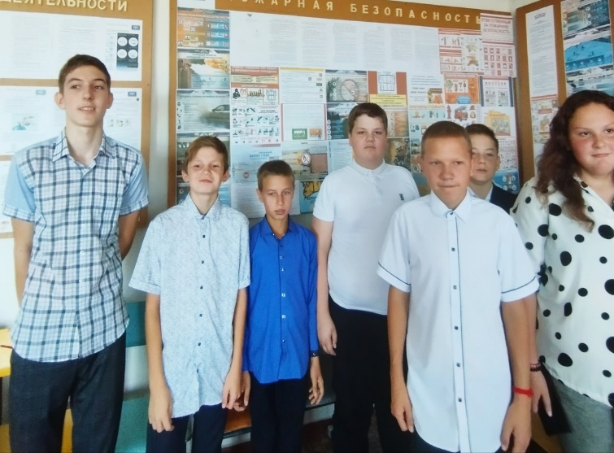 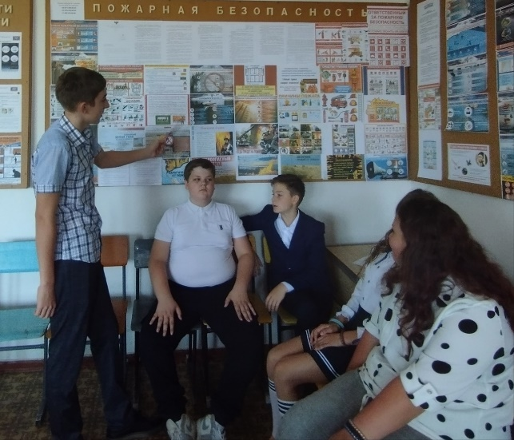

Собрание трудового коллектива совместно с профсоюзным комитетом по улучшению условий труда «Как уменьшить последствия стресс

Собрание трудового коллектива по улучшению условий труда «Как уменьшить последствия стресса и не допустить переутомления»:

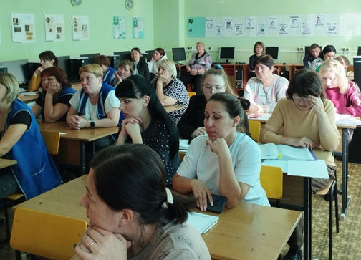

Изучение новой документации по охране труда:

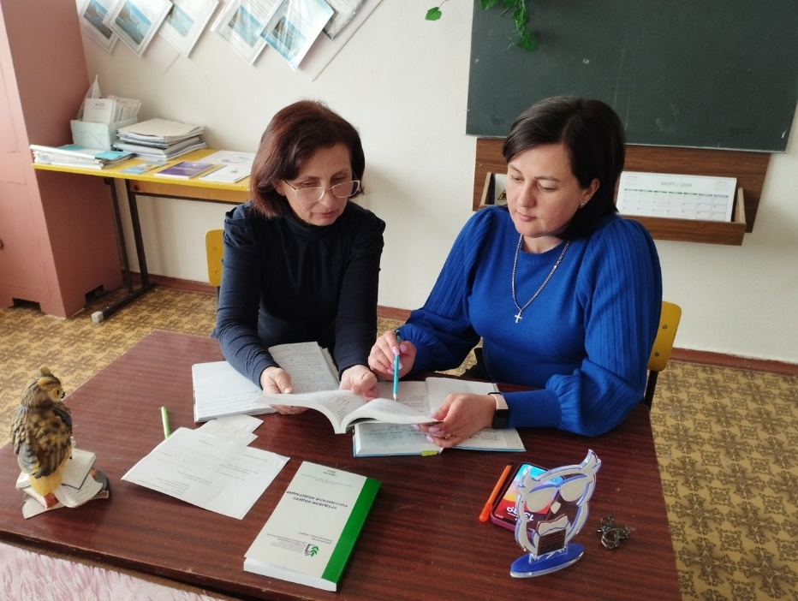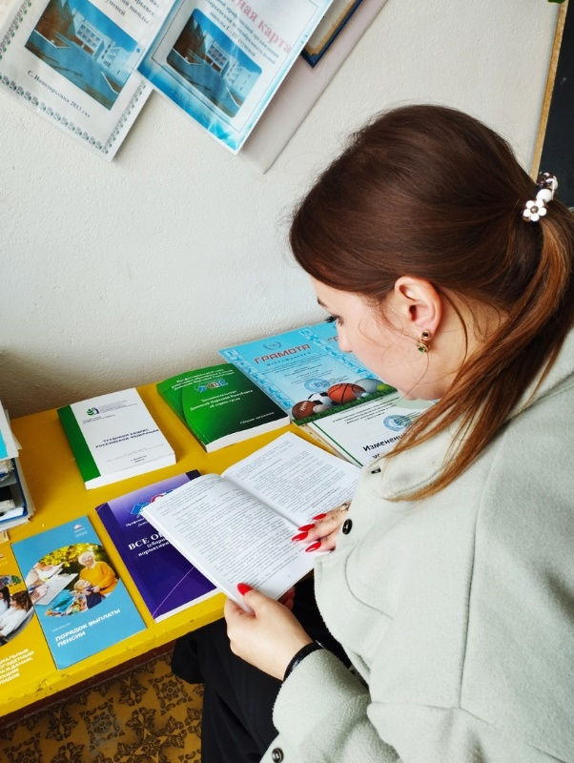

Молодые специалисты Дьяконенко Татьяна Александровна и Шендракова Юлия Сергеевна приняли участие в викторине среди работников учреждений образования «Мы знаем охрану труда». К сожалению, в связи с плохим самочувствием В.И. Конорева не смогла поучаствовать в районном конкурсе по охране труда «Лучший представитель Профсоюза по вопросам охраны труда». Колесникова О.В. приняла участие в районном конкурсе плакатов и постеров по охране труда среди сотрудников.

В целом, работу по охране труда в школе и по проведению мероприятий под девизом: «Влияние изменения климата на безопасность и гигиену труда» считаю удовлетворительной.

Председатель первичной профсоюзной организации

МБОУ «Новозарьевская школа»

____________О.В. Колесникова